Освещение для музеев
Человек любого возраста постоянно пытается развиваться. Кто-то читает книги, кто-то занимается искусством, а кто-то впитывает в себя культуру через различные мероприятия, будь то театральные постановки, цирковые выступления либо музыкальные концерты. Если предыдущие события можно застать в определенное время, так как они проходят сезонно, музейные выставки открыты круглый год и доступны каждому.
Именно в музее большой интерес уделяют освещению, благодаря которому можно акцентировать внимание на определенных моментах в картине, создать необходимую атмосферу, навеять различные чувства. Правильным световым сопровождением можно даже запугать человека. Освещение — проводник зрителя к богатствам изобразительного искусства. Из-за несоответствующей цветовой палитры и насыщенности экспонат воспринимается совсем не так, как это задумывал автор. Например, мрачность, ужас, заложенные в картину, легко испортит яркий световой поток. Наоборот, можно помочь в восприятии полотна или другого произведения искусства, приглушив подсветку или подчеркнув определенные места.

Задачи освещения в музее
Выделяются 2 основные задачи: придание особенности каждому экспонату и облегчение ориентирования в пространстве. Честно говоря, эти 2 пункта можно расширить до бесконечности, так как только свет позволяет усилить восприятие того или иного полотна либо архитектурного сооружения. Теоретические задачи плавно переливаются в практические: нужно выбрать подходящее освещение, правильно расставить источники света и предотвратить разрушение музейных экспонатов. Цветовой баланс работы нарушится из-за тусклого или интенсивного свечения. Важным является то, что искаженный свет не всеми посетителями воспринимается одинаково. К примеру, оранжево-желтый цветовой спектр хуже различают люди преклонного возраста, которые составляют большую часть всех гостей музея. Нужно чувствовать каждого посетителя, предугадывать целевую аудиторию, их желания, и подстраивать все условия под зрителей. Для правильной подсветки художественных или скульптурных работ учитывается множество факторов, иногда даже противоречащих друг другу — экспонаты одновременно нужно и освещать, и защищать от света.
Чтобы визуально увеличить объем трехмерных фигур, совмещают рассеянный и прямой свет в определенном соотношении. На практике это деление скорее относительно, чем абсолютно, потому что оба потока света переменяются и поддерживают друг друга. Разработчики считают, что пропорция освещенности музейной ценности и фона должна составлять 2:1. С одной стороны, объект не становится излишне драматичным, а с другой, внимание акцентируется на экспонате.
Изящество скульптурных элементов, например, зависит от заднего плана: контровый свет - контражур - приятнее выглядит в условиях скульптурной подсветки. Боковой свет также важен, он удаляет блики и препятствует появлению тени от проходящего человека.
Живопись освещается по-другому, часто не требуя обильного и естественного свечения. В музее некоторые произведения, освещаемые только рамочными светильниками, выставляются в полной темноте. Классические картины таким методом нельзя подсвечивать, так как в них предполагается восприятие всего пространства.

Освещение помещений
Для ориентации сотрудников музея и посетителей обязательно нужно общее освещение. Для чувствительных предметов ограничивают интенсивность яркости светового потока, общее свечение корректируется соответственно. Во время архитектурного и светового проектирования рекомендовано осуществить зонирование светлых и темных помещений.
Интересно, что произведения искусства лучше воспринимаются при том освещении, при котором его создавал сам автор. В таких условиях можно получить такое же впечатление от картины, которое вкладывал в свою работу мастер. Несмотря на этот очевидный факт, работники музеев не могут показывать экспонаты при дневном освещении, при котором писало большинство старых художников, так как солнечный ультрафиолет разрушит строение работы и исказит все краски.
Функции, которые должен выполнять свет каждого музея:
- освещение экспозиционных объектов;
- акцентирование отдельных особенностей;
- полноценное освещение помещения, дающее свободу передвижения;
- обеспечение собранности демонстрационных предметов;
- выделение произведений искусства или других выставочных объектов.
Факторы, ограничивающие возможность создания качественной подсветки в музейных помещениях:
- необходимый простор в комнатах для того, чтобы вместить хотя бы среднюю экскурсионную группу;
- возможность размещения экспозиции разными способами: вдоль стен, в центре, в специальных витринах, на пьедестале или в объединенном варианте — пьедестал в витрине;
- требования к освещению.
Любое помещение - не только музейное - должно соблюдать установленные нормы.
Следует учесть, что для элегантной демонстрации светильники нужно установить так, чтобы выставочный объект освещался со всех сторон, на нем не оставалось бликов и теней.

Перемены в освещении
Осветительное искусство не стоит на месте, и на смену старым галогенным лампам пришли светодиодные аналоги. Приверженцы LED-подсветки выделяют много преимуществ диодов над галогенными светильниками. Рассматривать все не обязательно, поэтому поговорим о главных доводах.
  - безопасность;
За счет отсутствия тепла у светодиодов полотно не повредится, краски не выцветут, а картина не изменит свой вид, чего нельзя сказать о галогенных источниках. Проводились эксперименты над галогенным освещением, при котором за 2 часа выцвела фотография и расплавилась шоколадка.
  - экономичность;
Диоды потребляют мало электроэнергии, что избавляет музей от нужды переплачивать за электричество.
  - увеличенные возможности цветового баланса.
Галогенные лампы выделяют мало синего цвета, а RGB-ленты можно подстроить под любой экспонат.
У сторонников галогенов есть множество опровержений, которые мы тоже рассмотрим кратко. Суть заключается в затратности диодных светильников и отсутствии долгосрочного тестирования. Их доводы становятся абсурдными после детального изучения многих источников, где говорится лишь о тех преимуществах, которые мы назвали.

Что необходимо учитывать при установке света
Людям, занимающимся освещением музейных помещений, нужно обращать внимание на следующие факторы:
- пропорция комнаты;
- дизайн интерьера;
- цветовая схема;
- доступность солнечного света;
- природа выставки;
- задумка автора и желаемые впечатления посетителей.

Видимость
Видимость — степень освещенности, удаляющая лишние блики, создающая бестеневой контраст и качественную цветопередачу. Тип экспозиции определяет требования к подсветке, поэтому они могут меняться, в зависимости от определенного экспоната. К примеру, пространственные объекты - бюсты, памятники - нуждаются в видимости по всем направлениям, а объемная поверхность и живопись на плоском холсте предполагают другие световые условия. Объекты должны быть защищены от светового воздействия, а для больших предметов - археологических достояний или памятных сооружений - максимально используется натуральное освещение без искусственных источников света.

Воздействие на экспонаты
Световой дизайн часто противоречит сохранению музейных ценностей, в особенности картин. Задача подсветки заключается в хорошей видимости, которая улучшается с увеличением интенсивности свечения. Излишнее освещение несет разрушающий эффект: стены и колонны, конечно, не рухнут, но предметы искусства пострадают и потеряют свою ценность. Экспонаты начинают стареть: краски выцветают, материал обесцвечивается и трескается. Чем короче световые волны, тем излучение интенсивнее, поэтому голубой спектр или ультрафиолет критичнее для музея, чем красный и инфракрасный. Как говорилось ранее, музейные помещения постепенно переходят на светодиодные светильники, так как те менее опасны для экспонатов.

Направление светового потока и тень
Появление предмета перед посетителями определяет направление света. Используя прямое свечение, не забывайте о том, что зрители способны отбрасывать тень на выставочные предметы. Это становится проблемой при освещении пространственных объектов, решить которую можно комбинированием прямого и рассеянного светового потока. Пластичность экспонатам придает их собственная тень. Отсутствие ошибок в построении теневых зон говорит о профессионализме светового декоратора. Если ошибки все же допущены, могут образоваться глубокие тени, к примеру, в том случае, когда солнечные лучи падают на поверхность объекта экспозиции. Рамы окон при неправильном проектировании покрывают изделия полосатым узором, отвлекающим от наслаждения прекрасным. Погружение углов зала в тень или появление затемнений по краям картинных рам также говорит о плохом размещении света.

Нормы освещения в музее
Осветительная система в музее при том условии, что она правильно выстроена, направлена на сохранение демонстрируемых предметов искусства, а также на эффектность показа зрителям. Если посетителя поразит представление, задача светотехника выполнена. Все это гарантирует соблюдение норм освещенности, указанных в специальных документах — СанПин и СНиП. В этих документах для производственных, жилых и общественных помещений нормы приведены в качестве минимума, а в случае музейного освещения нормы представлены в максимальном значении. «Максимум» значит, что эти числа превышать нельзя.
Для каждого типа изделия существует определенная степень освещенности:
- газетная бумага, ткань, акварель — 50 лк;
- масляные краски — 150 лк;
- драгоценные камни, металлы — 500 лк.
Важным условием является минимизирование инфракрасного и ультрафиолетового свечения. Ультрафиолет опаснее воздействует на предметы, так как имеет накопительное свойство — кумулятивный эффект.
Сейчас пересматриваются ГОСТы и нормы, так как они были установлены еще до того, как ученые изучили негативное воздействие света на объекты творчества. Современные требования сводятся к тому, что каждые 3 года демонстрации экспонатов им нужно давать передышку. Это продлит жизнь выставочным предметам в том же виде и снизит накопленные негативные элементы от постоянного освещения. Также доказано, что картины портит больше облучение, чем степень освещенности, поэтому сейчас для каждого художественного объекта устанавливается не только уровень освещения, но и количество оптимального излучения.

Нормы хранения и демонстрирования экспонатов
Ученые признают помещения, лишенные естественного света, лучшими для хранения и демонстрации произведений искусства. Главной причиной этого является ультрафиолетовое излучение, находящееся в солнечных лучах, которое, как мы помним, разрушает строение художественных объектов.
В роли хранилищ достояний изобразительного творчества выступают не только здания, специально построенные для музеев, но и:
- особняки;
- дворцы;
- вокзалы.
Если в помещении окна все же есть и их не хочется закладывать кирпичами, рекомендовано плотно закрыть либо зашторить дополнительные источники света. Предварительно нужно заклеить их пленками, поглощающими ультрафиолет. Но даже такое сооружение не гарантирует абсолютной защиты.
По этой причине для музейных помещений выделены следующие особенности:
- необходимость соблюдения новых норм, в большинстве опирающихся на старые исследования;
- качественная цветопередача подсветки;
- способность помещений адаптироваться к разным степеням натурального освещения;
- отсутствие или минимизирование вредного воздействия осветительного оборудования;
- правильное расположение светильников;
- соответствие оборудования ГОСТу.

Художественное освещение
В основном, музеи, выставки и галереи представляют произведения изобразительного искусства, поэтому большую роль играет художественное освещение. Главную цель изобразительной подсветки находят в организации оптимального светового образа для вызова у посетителей запоминающихся эмоций. Это заставляет метаться работникам музеев между двух противоположных решений:
- обеспечить светом каждый экспонат, осветить все важные детали и избавиться от тени;
- сократить световое воздействие для сохранения культурных сооружений.
В результате неправильного освещения - интенсивной яркости, содержания инфракрасного и ультрафиолетового излучений - экспонаты, обладающие низкой светостойкостью, теряют привлекательность и ценность, что ставит крест на этом шедевре.
Во избежание таких негативных последствий нужно соблюдать установленные правила для правильного проектирования художественной подсветки. Правила подразумевают световое размещение по определенным параметрам:
- цветопередача;
Правильно подобрав цветопередачу освещения, музей сможет передать колористический эффект выставленных холстов и других объектов искусства.
- мощность света;
Из-за избыточной мощности полотна подвергнутся выгоранию, а краски — выцветанию.
- расстояние источника освещения до предмета искусства.
Постоянный направленный световой поток будет нагревать освещаемый экспонат, из-за чего картина испортится даже при небольшой мощности.
Объекты художественного искусства становятся ценнее с годами, которые их же и разрушают. Чтобы не испортить полотна с течением лет, нужно обладать высоким уровнем профессионализма и разбираться в искусстве и светотехнике. В таком случае предполагается соблюдение не только норм СНиПа, но и особенностей определенного объекта, демонстрируемого в галерее или на выставке. Успех художественных музеев состоит из мастерства светотехника и современного оборудования.

Экспозиционная подсветка
Помимо художественного освещения, в музеях используется и экспозиционное, с помощью которого акцентируют внимание на определенных местах.
Требования к экспозиционной подсветке:
- качественное представление изделия;
При правильной подсветке зритель может рассмотреть все нюансы картины и других выставочных образцов: его цвет, материал, структуру.
- даже человек с плохим зрением должен иметь возможность подробно рассмотреть экспонат;
- сохранность демонстрируемых предметов.
Под световым потоком холст желтеет, органические вещества распадаются, а химические элементы, содержащиеся в составе красок, подвергаются существенным изменениям.
Кроме норм освещенности, нужно учитывать ГОСТ оборудования для освещения и ряд других параметров. Например, при выставке полотен для создания правильного светового потока нужно обращать внимание на фактуру, окрас стен, архитектурные особенности музея и расположение окон. Идеальным вариантом станет помещение, изолированное от натурального света, то есть без оконных проемов.
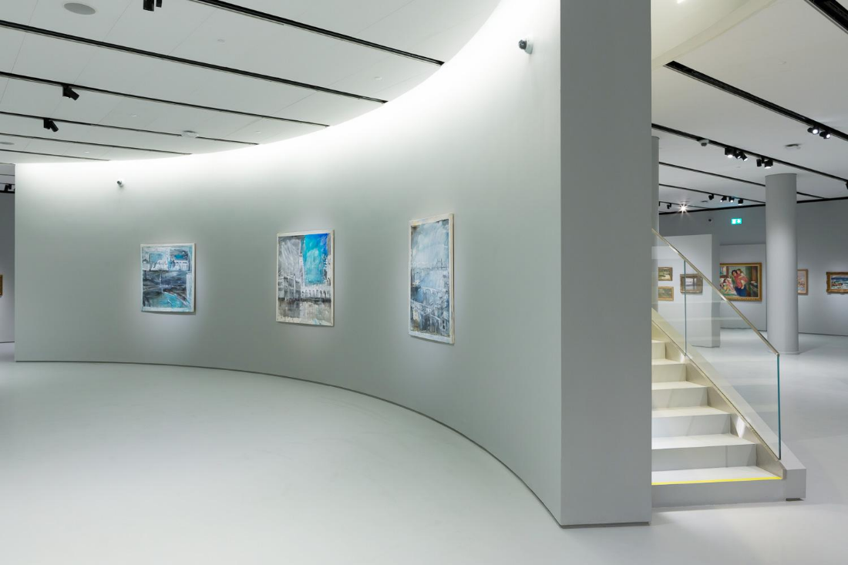
Заключение
К музейным помещениям и освещению экспонатов предъявляются особые требования, нормы и ГОСТы, руководствуясь которыми, можно обеспечить правильную и безопасную подсветку для любого культурного достояния: художественного, архитектурного, биологического. Если эти условия будут соблюдать все музеи, большее количество поколений застанет известные картины, скульптуры, поделки и многие другие ценности.

